Colegio Magister

Historia y Ciencias Sociales

Profesora: Jocelyn Castillo

**Guía Nº1 Cuartos Medios**

**Ciudad Contemporánea**

**Primera Unidad 2020**

Nombre: ____________________________________________

**Instrucciones Generales:**

**Estimados alumnos dado a la contingencia sanitaria y social se les estará enviando material y guías, estas deben ser completadas y enviadas a mi correo** [**castilloibaceta1**@gmail.com](mailto:castilloibaceta1@gmail.com) , **en asunto escribir el curso y nombre del alumno o alumna. Saludos.**

UNIDAD 1: LA CIUDAD Y SU HISTORIA

**Aprendizajes esperados:**

Conocen las características de Paleolítico, Neolítico y Edad de los Metales

Localizan ciudades antiguas

Identifican y describen el concepto de ciudad como también otros conceptos relacionados

**I.- Une las siguientes columnas según corresponda, identificando los números de la columna A, en las líneas de la columna B y responde la pregunta a continuación.**

1.- Jericó ___Iraq

2.- Mohenjo – Daro ___Egipto

3.- Ur ___Grecia

4.- Uruk ___Turquía

5.- Babilonia ___Italia

6.- Nínive ___Iraq

7.- Assur ___Egipto

8.- Atenas ___Grecia

9.- Esparta ___Turquía

10.- Corinto ___Italia

11.- Mileto ___Iraq

12.- Roma ___Egipto

13.- Londres ___Grecia

14.- Milán ___Iraq

15.- Constantinopla ___Egipto

16.- Austria (Vindobona) ___Israel

17.- Tarraco ___Paquistán

18.- Menfis ___Inglaterra

19.- Tebas ___Austria

20.- Tanis ___España

21.- Alejandría ___Iraq

**II.- Complete los párrafos que a continuación se muestran con las palabras clave enunciadas.**

**Las primeras ciudades**

Las ciudades del mundo antiguo respondían a una ______________________del espacio, propia del ________________________y del __________________________. El ordenamiento del ___________debía ser coherente con la _______________y la ______________________de cada cultura.

Palabras Claves: orientación astrológica, concepción simbólica, espacio, pensamiento religioso, cosmología, pensamiento mágico.

**Ciudades Sumerias, Babilónicas y Asirias**

Se trata de __________________, regidas por valores de tipo religioso y militar, donde se aprecia un orden _________________________y una diferenciación por _________________. En estas ciudades destacaban los _____________________ – zigurat - y ___________orientados hacia la salida del sol.

Palabras Claves: arquitectónico, palacios, ciudades – estado, barrios, grandes templos.

**Ciudades Mesopotámicas**

Las ciudades son _________________________, tenían un __________________________el cual se fue haciendo reticular con el pasar del tiempo, se construían alrededor del ______________, las casas tenían un _____________y alrededor de éste se localizaban las ________________, eran casas muy cerradas debido al ______________________. Las construcciones son de barro cocido y adobe, por lo que quedan pocos restos.

Palabras clave: clima y defensa, pequeñas y amuralladas, habitaciones, templo, trazado irregular, patio.

**Ciudades Egipcias**

En Egipto, el ____________________se estructuraba teniendo en cuenta la orientación de los ____________________en ____________, ________________ (paralelo al Nilo) y _______________ (el trayecto solar). La ciudad egipcia plantea una ______________________ con arreglo a un _____________________, situando en el ________________________los templos y palacios. Las calles y los barrios se disponen dentro de una _______________________ donde el agua adquiere un especial protagonismo dentro de la escena urbana.

Palabras clave: centro urbano, norte – sur, red octogonal, espacio urbano, orden jerárquico, organización espacial, este – oeste, dos ejes, puntos cardinales.

**Ciudades Griegas**

En la antigua Grecia, la cultura se decanta por el pensamiento racional, por la autonomía racional del hombre. Para los sofistas como Protágoras, el hombre es la medida de todas las cosas, por tanto, la ciudad debe de estar también a la medida del hombre.

La ciudad es, para Platón, un espacio para la vida social y la vida espiritual y debe estar encaminada a elevar a los hombres a la virtud.

Aristóteles acentúa el carácter político de la ciudad y la define como un conjunto de ciudadanos, de manera que la ciudad no es, en realidad, un espacio físico determinado, sino un conjunto de hombres libres ejerciendo en común sus libertades públicas, siendo el espacio un aspecto secundario.

Esta visión política de la ciudad que refleja Platón en su famosa República, responde al modelo de la *polis* griega (ciudad estado), donde el ágora es el elemento fundamental, el espacio donde los ciudadanos ejercen sus libertades públicas. El ágora se sitúa en la ciudad aristotélica dentro de un recinto circular.

Junto al ágora, destacan en la ciudad griega la relevancia de sus templos, palacios, museos, gimnasios, teatros, parques urbanos, bibliotecas. Todo ello constituye un conjunto armónico que responde a la geometría espacial de la época.

**Ciudad Romana**

Las ciudades romanas fueron herederas del urbanismo griego, de sus criterios de racionalidad, funcionalidad, armonía y orden. Recogieron también la tendencia griega al cercamiento de los espacios y el valor de la perspectiva o visión de conjunto.

Hay que distinguir entre la ciudad de Roma propiamente dicha y las ciudades incorporadas al imperio romano, es para estas ciudades que el plan castrense desarrolla una estructura urbana, especialmente pensada para controlar militarmente la ciudad tomada.

Estas ciudades sometidas al yugo romano deberán ceder su propia tradición urbana a las condicionantes impuestas por el urbanismo romano.

Estas ciudades se amurallaban y las dos calles en cruz remataban sus extremos exteriores en cuatro puertas de entrada y control a la ciudad.

**III.- Une las siguientes columnas según corresponda, identificando los números de la columna A, en las líneas de la columna B y responde la pregunta a continuación.**

1.- Cultura: ____Forma opuesta al sedentarismo que consiste en desplazarse de un lugar a otro, sin fijar residencia.

2.- Comunidad: ____Establecimiento definitivo de una comunidad humana en un determinado lugar.

3.- Tribu: ____Es el nombre dado a un hombre que por haber nacido o residir en una ciudad es miembro de la comunidad organizada.

4.- Banda: ____Se denomina a la pertenencia a una determinada comunidad política, con derechos y obligaciones a respetar.

5.- Evolución: ____Proceso por el que un colectivo o una institución se centra en una actividad concreta en vez de abarcar la totalidad de las actividades posibles (división del trabajo).

6.- Homínido: ____Período desde el descubrimiento de la escritura hasta el fin del Imperio Romano de Occidente.

7.- Vida Urbana: ____Período desde la aparición de los primeros homínidos (antes del Homo Sapiens Sapiens), hasta la existencia de los primeros documentos escritos en oriente próximo en el 3300 a.c. aprox.

8.- Prehistoria: ____Es la vida que se lleva en la Ciudad.

9.- Antigüedad: ____Familia de mamíferos primates a la que pertenecen el Hombre y los Australopitecos.

10.- Especialización del

trabajo: ____Todo proceso de cambio y pasaje de una generación de elementos a otra en el tiempo.

11.- Ciudadanía: ____Organización Social Humana compuesta por un reducido número de núcleos familiares o subgrupos, unidos por la protección y la subsistencia.

12.- Ciudadano: ____Grupo social cuyos integrantes comparten un mismo origen, ciertas costumbres y tradiciones.

13.- Sedentarismo: ____Son los individuos que forman parte de un pueblo, región o nación.

14.- Nomadismo: ____Cultivo del espíritu humano y de las facultades intelectuales del hombre.

**IV.- Identifique las imágenes, con el tipo de ciudad: Ciudad Antigua, Ciudad Medieval, Ciudad Barroca, Ciudad Precolombina, Ciudad Islámica, Ciudad Anglosajona, Ciudad Mediterránea actual. Además exponga sus principales características según lo visto en clase y lo que investigue.**

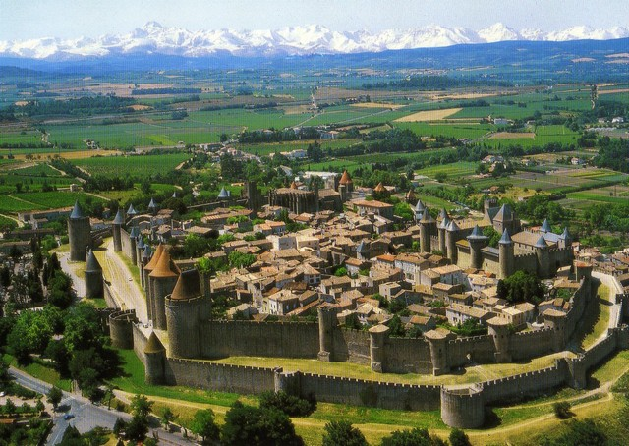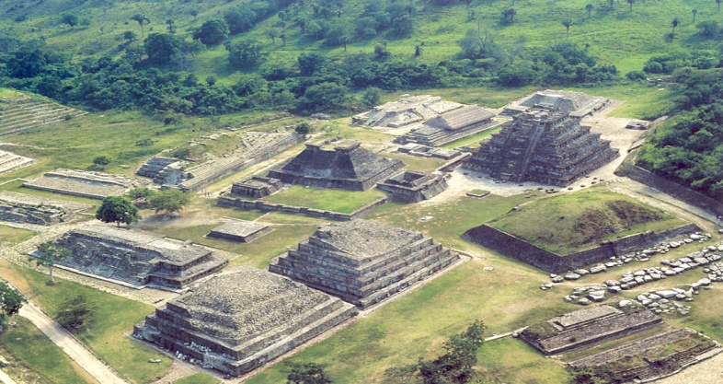

________________________________________________________________________________________________________________________________________________________________________________________________________________________________________________________________________________________________________________________________________________________________________________________________________

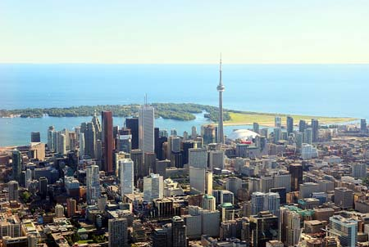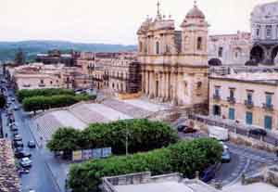

________________________________________________________________________________________________________________________________________________________________________________________________________________________________________________________________________________________________________________________________________________________________________________________________________

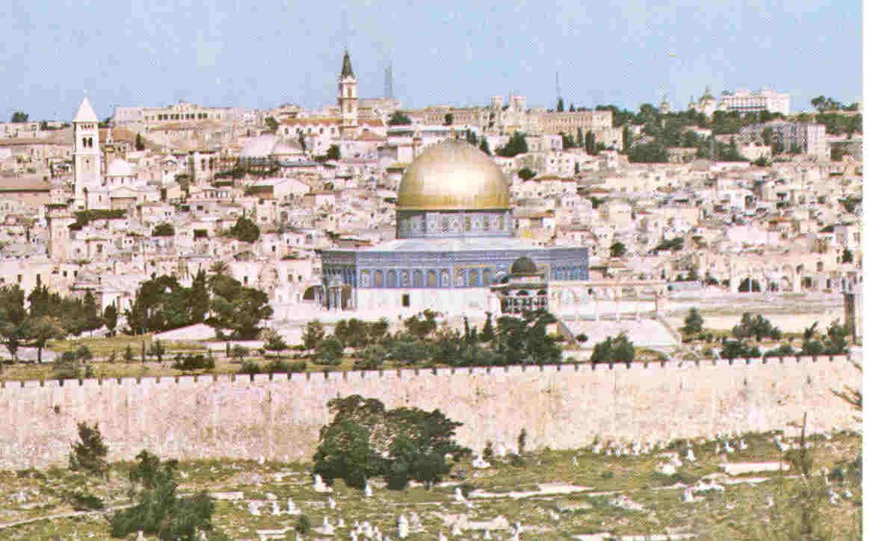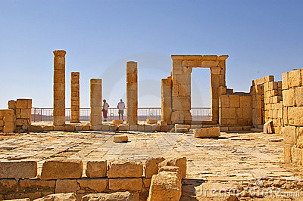

________________________________________________________________________________________________________________________________________________________________________________________________________________________________________________________________________________________________________________________________________________________________________________________________________

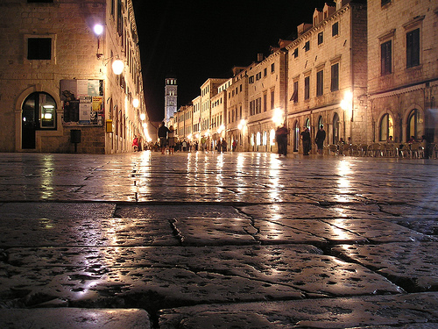

________________________________________________________________________________________________________________________________________________________________________________________________________________________________________________________________________________________________________________________________________________________________________________________________________

**V.- Investiga sobre “La vida en sociedad” y “El tipo de habitación”, de los homínidos y los hombres, durante el Paleolítico, el Neolítico y la Edad de los Metales.**